EΚΦΕ ΑΡΓΟΛΙΔΑΣ

ΦΥΛΛΟ ΕΡΓΑΣΙΑΣ- ΑΞΙΟΛΟΓΗΣΗΣ
ΕΡΓΑΣΤΗΡΙΑΚΗ ΑΣΚΗΣΗ:ΑΝΙΧΝΕΥΣΗ ΥΔΑΤΑΝΘΡΑΚΩΝ
ΤΑΞΗ: Β΄ ΛΥΚΕΙΟΥ ΓΕΝΙΚΗΣ ΠΑΙΔΕΙΑΣ

ΠΕΙΡΑΜΑ 1:Δοκιμασία με το αντιδραστήριο Tollens
Σε ποτήρι των 100 mL ρίχνουμε 20 mL διαλύματος νιτρικού αργύρου, AgNO₃ 0,1 Μ. Προσθέτουμε σταγόνες πυκνού διαλύματος αμμωνίας μέχρι το σχηματιζόμενο υπόλευκο ίζημα να αρχίσει να επαναδυαλύεται. Προσθέτουμε 0,1 gr ακεταλδεύδης ή γλυκόζης. Τοποθετούμε το ποτήρι σε πλέγμα κεραμικού και θερμαίνουμε ήπια.
Παρατηρούμε το σχηματισμό κατόπτρου στον πυθμένα και στα πλευρικά τοιχώματα
του ποτηριού.To πείραμα μπορεί να γίνει και σε δοκιμαστικό σωλήνα.

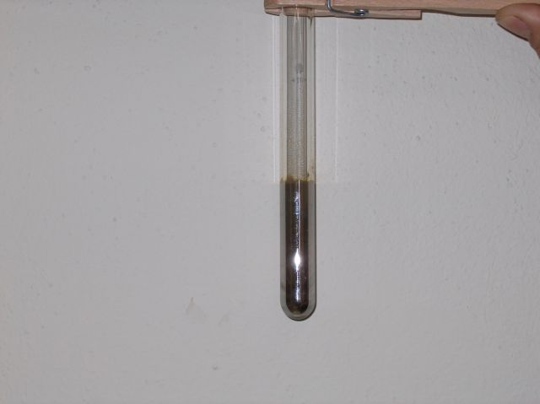

Ο νιτρικός άργυρος είναι ένα ήπιο οξειδωτικό και οξειδώνει την ακεταλδεύδη σε οξικό οξύ ενώ ο ίδιος ανάγεται σε μεταλλικό άργυρο ο οποίος επικάθεται στον πυθμένα και τα τοιχώματα του δοχείου, σύμφωνα με την αντίδραση.
CH₃CHO + 2 AgNO₃ + 3 NH₃ + H₂O → CH₃COΟNH₄ + 2Ag↓ + 2 NH₄NO₃

Eρωτήσεις:1. Nα αναφέρεται απλά σάκχαρα αλλά και άλλες ουσίες οι οποίες δίνουν θετική την αντίδραση με το αντιδραστήριο Τollens.
…………………………………………………………………………………………..

2. Συμληρώστε την παρακάτω αντίδραση της γλυκόζης με το αντιδραστήριο Τollens.
CH₂(OH)- CH(OH)- CH(OH)- CH(OH)- CH(OH)-CHO +AgNO₃ +NH₃ +H₂O →
………………………………………………………………………………………..

ΠΕΙΡΑΜΑ 2:Δοκιμασία με το αντιδραστήριο Fehling

Σε δοκιμαστικό σωλήνα προσθέτουμε 5 ml νερού και 0,5 g γλυκόζης και αναδεύουμε να ομογενοποιηθεί. Στο σωλήνα προσθέτουμε από 1 ml των διαλυμάτων Fehling Α (διάλυμα CuSO₄) και Fehling Β (διάλυμα τρυγικού καλιονατρίου και ΝαΟΗ).
O σωλήνας θερμαίνεται ήπια μέχρι βρασμού.

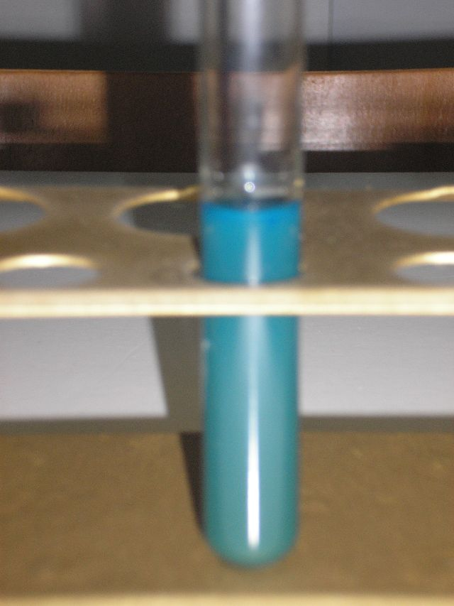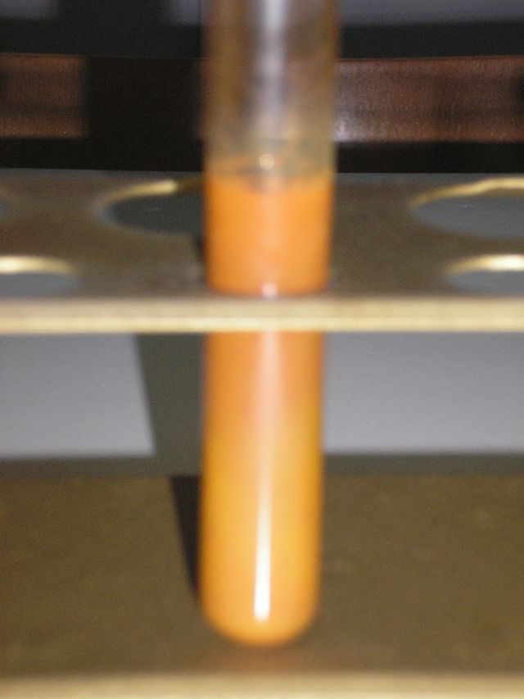

Πραγματοποιείται η αντίδραση:

RCHO +2CuSO₄ + 5NαΟΗ → RCOONα + Cu₂O↓ + 2Nα₂SO₄ + 3H₂O
κεραμέρυθρο
Το καταρχήν έντονο μπλε χρώμα που οφείλεται στα σύμπλοκα ιόντα Cu²⁺ με τα τρυγικά ιόντα αποχρωματίζεται ενώ ταυτόχρονα ο σωλήνας χρωματίζεται κεραμέρυθρος εξαιτίας του ιζήματος Cu₂O.

Eρωτήσεις:1.Γιατί για την ανίχνευση των αναγόντων σακχάρων χρησιμοποιούμε ήπια οξειδωτικά μέσα και όχι ισχυρά όπως ΚMnO₄ ή Κ₂Cr₂O₇;
………………………………………………………………………………………….…………………………………………………………………………………………..
2.Στην δοκιμασία με το αντιδραστήριο του Fehling το διάλυμα πρέπει να θερμαίνεται αρκετά; Για ποιο λόγο;
……………………………………………………………………………………………………………………………………………………………………………………

